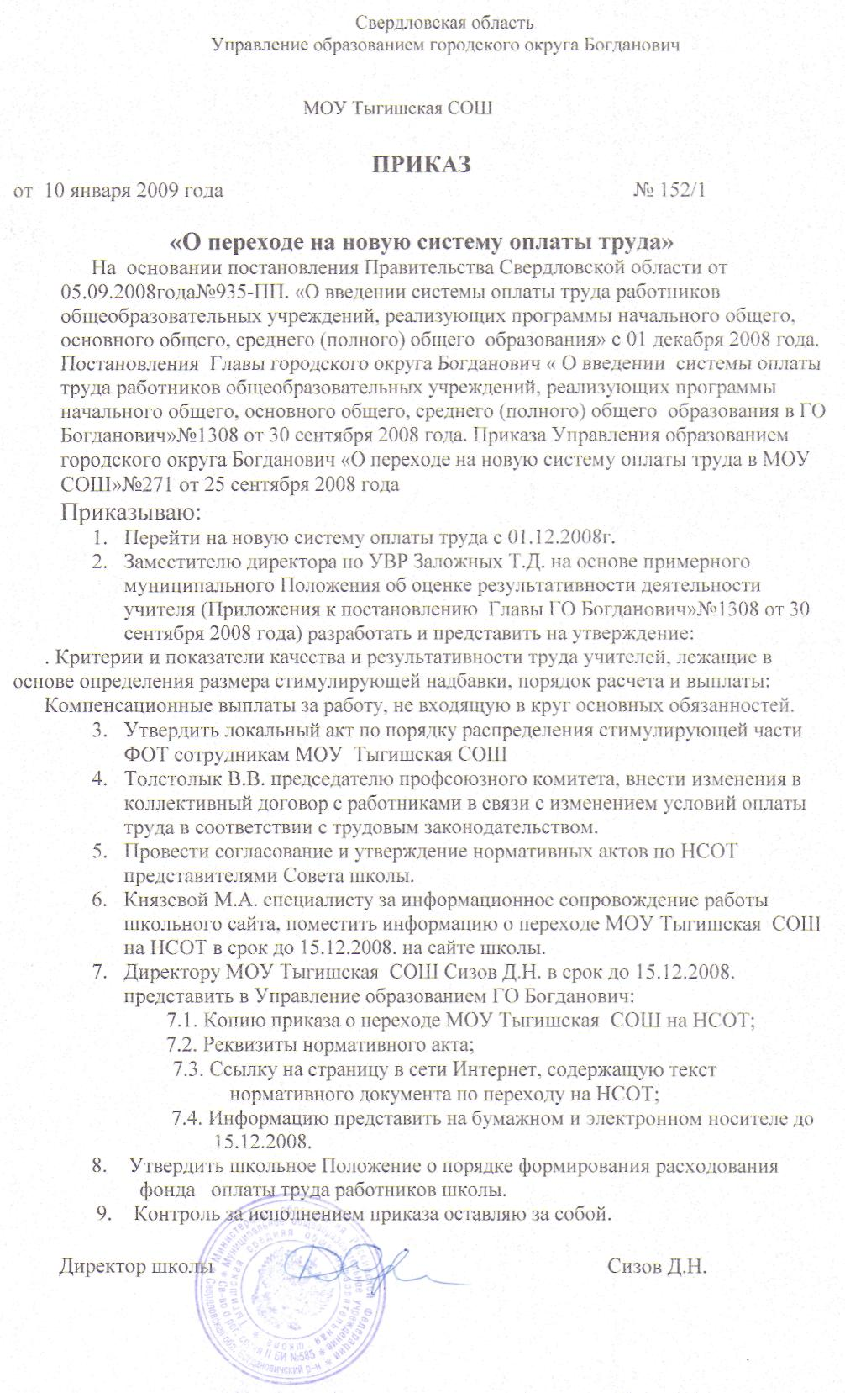
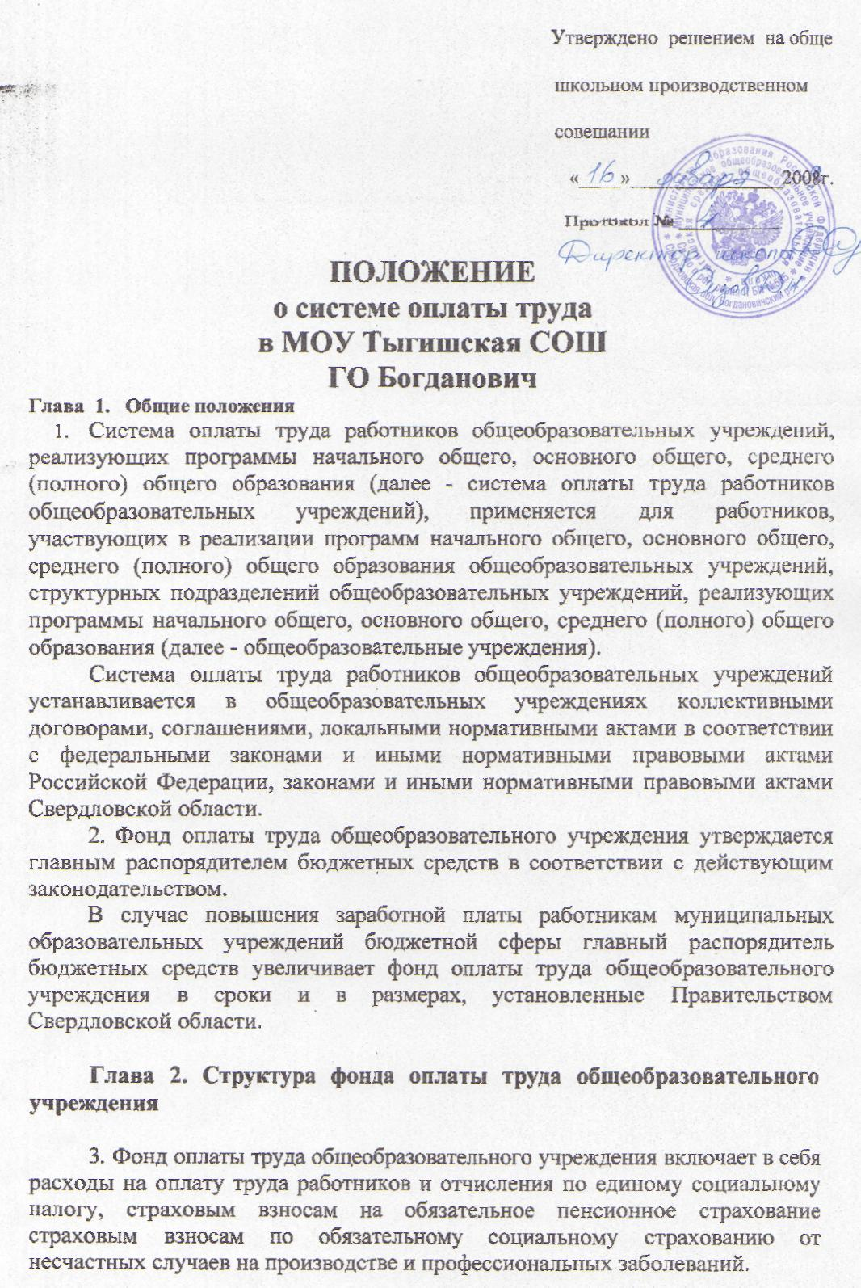
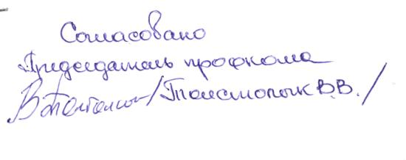

4. Фонд оплаты труда общеобразовательного учреждения состоит
базовой части и стимулирующей части:
1) базовая часть фонда оплаты труда обеспечивает выплату
гарантированной заработной платы педагогических работников
непосредственно осуществляющих учебный процесс, административно-
управленческого персонала, специалистов, учебно-вспомогательного персон;
технических исполнителей и рабочих общеобразовательного учреждения и
составляет не менее 70 процентов от фонда оплаты труда
общеобразовательного учреждения;
2) Стимулирующая часть фонда оплаты труда предназначена для
осуществления стимулирующих (поощрительных) выплат работникам
результатам труда и составляет не более 30 процентов от фонда оплаты тру
общеобразовательного учреждения, в том числе:
на момент перехода общеобразовательного учреждения на Систему оплаты труда работников общеобразовательных учреждений стимулирующая часть фонда оплаты труда учитывается в фактически сложившемся размере;
по состоянию на 31 декабря 2009 года стимулирующая часть фон оплаты труда должна составлять не менее 10 процентов от фонда оплаты тру, общеобразовательного учреждения;
по состоянию на 31 декабря 2010 года стимулирующая часть фон. оплаты труда должна составлять не менее 20 процентов от фонда оплаты тру, общеобразовательного учреждения;
по состоянию на 31 декабря 2011 года стимулирующая часть фон. оплаты труда должна составлять не более 30 процентов от фонда оплаты тру, общеобразовательного учреждения.
5. Базовая часть фонда оплаты труда рассчитывается по следующей
формуле:
ФОТб = ФОТп +ФОТауп + ФОТс + ФОТувп + ФОТр, где:
ФОТб - базовая часть фонда оплаты труда;
ФОТп - фонд оплаты труда педагогических работников, непосредственно осуществляющих учебный процесс;
ФОТауп - фонд оплаты труда административно-управленческого персонала;
ФОТс - фонд оплаты труда специалистов;
ФОТувп - фонд оплаты труда учебно-вспомогательного персонала и технических исполнителей;
ФОТр - фонд оплаты труда рабочих.
На момент перехода общеобразовательного учреждения на систему оплаты труда работников общеобразовательных учреждений фонд оплаты труда педагогических работников, непосредственно осуществляющих учебный процесс (ФОТп), фонд оплаты труда административно-управленческого персонала (ФОТауп), фонд оплаты труда специалистов (ФОТс), фонд оплаты труда учебно-вспомогательного персонала и технических исполнителей (ФОТувп) и фонд оплаты труда рабочих (ФОТр) не должны быть менее фонда оплаты труда (за исключением стимулирующих выплат) соответствующих категорий работников за предыдущий учебный год.
По состоянию на 31 декабря 2011 года доля фонда оплаты труда педагогических работников, непосредственно осуществляющих учебный процесс, должна составлять:
не менее 70 процентов базовой части фонда оплаты труда в общеобразовательных учреждениях, расположенных на территориях городов;
не менее 60 процентов базовой части фонда оплаты труда в общеобразовательных учреждениях, расположенных на территориях сельских населенных пунктов, рабочих поселков либо поселков городского типа.
Глава 3. Оплата труда педагогических работников, непосредственно осуществляющих учебный процесс
- Базовая часть фонда оплаты труда педагогических работников, непосредственно осуществляющих учебный процесс (далее - педагогические работники), состоит из общей части и специальной части.
- Общая часть фонда оплаты труда педагогических работников обеспечивает гарантированную оплату труда педагогических работников исходя из установленных окладов (должностных окладов) педагогических работников.
8. Оклад (должностной оклад) - фиксированный размер оплаты труда
педагогического работника за исполнение трудовых (должностных)
обязанностей определенной сложности за календарный месяц без учета
компенсационных, стимулирующих и социальных выплат.
Оклад (должностной оклад) педагогического работника определяется исходя из стандартной стоимости бюджетной образовательной услуги на одного обучающегося в зависимости от ступеней обучения, численности обучающихся в классах по состоянию на начало учебного года, количества учебных часов (часы аудиторной занятости) по учебному плану и повышающих коэффициентов к стандартной стоимости бюджетной образовательной услуги.
9. Стандартная стоимость бюджетной образовательной услуги -
фиксированный размер оплаты груда педагогического работника,
осуществляющего учебный процесс, за обучение одного расчетного ученика за один расчетный час (ученико-час) без учета компенсационных и стимулирующих выплат.

С 1 декабря 2008 года стандартная стоимость бюджетной образовательной услуги на одного обучающегося в зависимости от ступеней обучения устанавливается согласно таблице 1.

Таблица 1.

Ступени общего образования | Стандартная стоимость  бюджетной  образовательной услуги  (ученико-час), рублей
Ступени общего образования | город | село
Начальное общее образование (1-я ступень) | 4,14 | 6,46
Основное общее образование (2-я ступень) | 5,63 | 8,79
Среднее (полное) общее образование (3-я ступень) | 5,96 | 9,31
Примечания:
1) размеры стандартной стоимости бюджетной образовательной услуги на
одного обучающегося общеобразовательных учреждений установлены без
учета районного коэффициента;
2) в случае повышения заработной платы работникам муниципальных
общеобразовательных учреждений бюджетной сферы к размерам стандартной
стоимости бюджетной образовательной услуги на одного обучающегося
применяется повышающий коэффициент в порядке, сроки и размерах,
установленных Правительством Свердловской области.
С 1 сентября 2011 года размеры стандартной стоимости бюджетной
образовательной услуги на одного обучающегося в зависимости от ступеней
обучения устанавливаются общеобразовательным учреждением
самостоятельно в пределах общей части фонда оплаты труда.
10. Стандартная стоимость бюджетной образовательной услуги
повышается в следующих размерах и случаях:
- за обучение детей с ограниченными возможностями здоровья - на 15-20 процентов;
- за обучение детей, нуждающихся в длительном лечении, - на 15-20 процентов;
3) за обучение детей в общеобразовательных школах (классах) с
углубленным изучением отдельных предметов, в гимназиях и лицеях - на 15
процентов.
11. К стандартной стоимости бюджетной образовательной услуги
применяются следующие повышающие коэффициенты:
1) за индивидуальное обучение обучающегося на дому, за обучение в форме экстерната:
в общеобразовательных учреждениях, расположенных в населенных пунктах, не отнесенных к сельской местности, - 25;
в общеобразовательных учреждениях, расположенных в населенных пунктах, отнесенных к сельской местности, - 20;
2) за обучение в специальных (коррекционных) классах (группах) коэффициент определяется исходя из соотношения нормативной наполняемости в общеобразовательных учреждениях с учетом месторасположения к нормативной наполняемости в специальных (коррекционных) классах (группах);
3) за квалификационную категорию по результатам аттестации в размерах:
высшая категория - 1,25;
первая категория – 1,2;
вторая категория – 1,1;
4) при делении класса на группы при обучении отдельным предметам (информатика, технология, физическая культура, физика при проведении лабораторных занятий, химия при проведении лабораторных занятий), проведении профильных и элективных курсов - в следующих размерах:
при количестве обучающихся в группах: до 10 человек в сельских населенных пунктах, до 13 человек в городах – 2,0;
при количестве обучающихся в группах: от 11 и более человек в сельских населенных пунктах, от 14 и более человек в городах – 1,5;
5) при обучении иностранным языкам при делении класса на группы, в следующих размерах:
при количестве обучающихся в группах: до 10 человек в сельских населенных пунктах, до 13 человек в городах – 2,0;
при количестве обучающихся в группах: от 11 и более человек в сельских населенных пунктах, от 14 и более человек в городах – 1,5.
12. В случаях, когда предусмотрено применение повышений и повышающих коэффициентов к стандартной стоимости бюджетной образовательной услуги по двум и более основаниям, абсолютный размер каждого повышения исчисляется отдельно по каждому основанию исходя из численности обучающихся и количества учебных часов (часов аудиторной занятости) по учебному плану, на которые распространяются вышеуказанные повышающие коэффициенты.
13. Оклад (должностной оклад) педагогического работника определяется путем умножения стандартной стоимости бюджетной образовательной услуги (ученико-час) с применением повышений установленных пунктами 10 и 11 настоящей системы оплаты труда работников общеобразовательных учреждений, и повышающих коэффициентов на количество обучающихся по предмету в каждом классе и количество часов по предмету по учебному плану в месяц в каждом классе.
14. Специальная часть фонда оплаты труда педагогических работников включает в себя:
1) выплаты компенсационного характера, предусмотренные Трудовым кодексом Российской Федерации, федеральными законами, постановлениями Правительства Российской Федерации и Правительства Свердловской области;
2) доплаты за дополнительные виды работ в установленных общеобразовательным учреждением размерах за:
классное руководство;
проверку письменных работ;
заведование отделениями, учебно-консультационными пунктами, кабинетами, отделами, учебными мастерскими, лабораториями, учебно-опытными участками, интернатами при школе;
руководство предметными, цикловыми и методическими комиссиями;
проведение работы по дополнительным образовательным программам;
организацию трудового обучения, профессиональной ориентации;
проведение неаудиторной работы (неаудиторная занятость): подготовка к урокам, консультации и дополнительные занятия с обучающимися, подготовка обучающихся к олимпиадам, конференциям, смотрам, методическая работа и иные формы работы с обучающимися и (или) их родителями (законными представителями);
3) надбавки за наличие ученой степени, почетных званий.
15. Педагогическим работникам за наличие ученой степени, почетных званий, название которых начинается со слов «Народный», «Заслуженный», устанавливаются ежемесячные надбавки в следующих абсолютных размерах:
доктор наук, почетные звания, начинающиеся со слов «Народный», – 5000 рублей;
кандидат наук, почетные звания, начинающиеся со слов «Заслуженный», – 3000 рублей.
Надбавки за наличие ученой степени, почетных званий, название которых начинается со слов «Народный», «Заслуженный», выплачиваются при условии их соответствия профилю педагогической деятельности или преподаваемых дисциплин.

Глава 4. Оплата труда руководителя, заместителей руководителя и главного бухгалтера

16. Размер, порядок и условия оплаты труда руководителя общеобразовательного учреждения устанавливаются работодателем или уполномоченным им органом в трудовом договоре.
Оплата труда руководителя общеобразовательного учреждения включает в себя:
1) оклад (должностной оклад);
2) выплаты компенсационного характера, предусмотренные Трудовым кодексом Российской Федерации, федеральными законами, постановлениями Правительства Российской Федерации и Правительства Свердловской области;
3) выплаты стимулирующего характера.
17. Оклад (должностной оклад) руководителя устанавливается исходя из средней заработной платы педагогических работников данного общеобразовательного учреждения, коэффициента по группам оплаты труда руководителей образовательных учреждений и надбавки за квалификационную категорию по результатам аттестации.
18. При расчете средней заработной платы педагогических работников учитываются выплаты стимулирующего характера. Выплаты компенсационного характера при расчете средней заработной платы педагогических работников для определения заработной платы руководителя не учитываются.
19. Коэффициент по группам оплаты труда руководителей образовательных учреждений устанавливается в следующих размерах:
1 группа - коэффициент 3,0;
2 группа - коэффициент 2,5;
3 группа - коэффициент 2,0;
4 группа - коэффициент 1,5.
Отнесение к группам оплаты труда руководителей общеобразовательных учреждений осуществляется работодателем или уполномоченным им органом общеобразовательного учреждения в зависимости от количественных показателей: контингента обучающихся, количества работников, особенности структуры общеобразовательного учреждения и других показателей, влияющих на сложность руководства учреждением.
20. Заработная плата заместителей руководителей и главного бухгалтера устанавливается работодателем на 10-30 процентов ниже заработной платы руководителя.
21. Надбавки за квалификационную категорию по результатам аттестации руководителям и заместителям руководителя устанавливаются в абсолютных размерах согласно таблице 2.

Таблица 2.

Группы оплаты труда | Высшая квалификационная категория (рублей) | Первая квалификационная категория (рублей)
4 | 1192,4 | 844,5
3 | 1347,6 | 954,0
2 | 1523,6 | 1078,2
1 | 1691,3 | 1218,9

Глава 5. Оплата труда административно-управленческого персонала (за исключением руководителя, заместителей руководителя и главного бухгалтера), специалистов, учебно-вспомогательного персонала, технических исполнителей и рабочих

22. Оплата труда административно-управленческого персонала (за исключением руководителя, заместителей руководителя и главного бухгалтера), специалистов, учебно-вспомогательного персонала, технических исполнителей и рабочих осуществляется в соответствии с заключенным трудовым договором.
23. Оплата труда административно-управленческого персонала (за исключением руководителя, заместителей руководителя и главного бухгалтера), специалистов, учебно-вспомогательного персонала, технических исполнителей и рабочих включает в себя:
1) оклад (должностной оклад);
2) выплаты компенсационного характера, предусмотренные Трудовым кодексом Российской Федерации, федеральными законами, постановлениями Правительства Российской Федерации и Правительства Свердловской области;
3) выплаты стимулирующего характера.
24. С 1 декабря 2008 года размеры окладов (должностных окладов) административно-управленческого персонала (за исключением руководителя, заместителей руководителя и главного бухгалтера), специалистов, учебно-вспомогательного персонала, технических исполнителей и рабочих устанавливаются работодателем в соответствии Перечнем должностей и диапазоном окладов (должностных окладов) работников общеобразовательных учреждений Свердловской области (приложение № 1).
С 1 сентября 2011 года размеры окладов (должностных окладов) административно-управленческого персонала (за исключением руководителя, заместителей руководителя и главного бухгалтера), специалистов, учебно-вспомогательного персонала, технических исполнителей и рабочих устанавливаются общеобразовательным учреждением самостоятельно на основании трудового договора в пределах утвержденного фонда оплаты труда.

Глава 6. Стимулирование работников общеобразовательных учреждений

25. Стимулирование работников общеобразовательных учреждений осуществляется за счет стимулирующей часть фонда оплаты труда.
26. Стимулирующая часть фонда оплаты труда подразделяется:
1) на стимулирующую часть фонда оплаты труда работников общеобразовательного учреждения, которая составляет не менее 95 процентов стимулирующей части фонда оплаты труда;
2) на стимулирующую часть фонда оплаты труда руководителя, размер которой утверждает главный распорядитель бюджетных средств и которая не может составлять более 5 процентов стимулирующей части фонда оплаты труда.
27. Стимулирование руководителей общеобразовательных учреждений осуществляется работодателем или уполномоченным им органом в соответствии с утвержденным положением о стимулировании руководителей общеобразовательных учреждений, в котором должны быть предусмотрены размеры, порядок и условия осуществления стимулирующих выплат, а также основания (критерии) назначения стимулирующих выплат.
Примерное положение о стимулировании руководителей общеобразовательных учреждений приведено в приложении 2.
28. Система стимулирующих выплат работникам общеобразовательного учреждения включает в себя поощрительные выплаты по результатам труда (премии).
Размеры, порядок и условия осуществления стимулирующих выплат закрепляются в локальном нормативном акте общеобразовательного учреждения, принятом соответствующим органом самоуправления по согласованию с выборным профсоюзным органом (при его наличии), и (или) в коллективном договоре.
Примерное положение о стимулировании педагогических работников общеобразовательных учреждений и стимулировании работников общеобразовательных учреждений приведено в приложении 3.

Глава 7. Заключительные положения

29. Штатное расписание утверждается руководителем общеобразовательного учреждения ежегодно на учебный год в соответствии со структурой и численностью, согласованной с главным распорядителем бюджетных средств, в пределах базовой части фонда оплаты труда.
В случае изменения структуры или численности общеобразовательного учреждения в течение учебного года в штатное расписание вносятся необходимые изменения.
Фактически сложившаяся экономия по фонду оплаты труда направляется на осуществление выплат стимулирующего характера.
30. Размеры выплат компенсационного характера и доплат за дополнительные виды работ и порядок их установления определяются образовательным учреждением самостоятельно в пределах средств, направляемых на оплату труда, и закрепляются в локальном нормативном акте общеобразовательного учреждения, принятом соответствующим органом самоуправления по согласованию с выборным профсоюзным органом (при его наличии), и (или) в коллективном договоре.
31. Размер заработной платы работников общеобразовательных учреждений не может быть ниже минимальной заработной платы, установленной региональным Соглашением о минимальной заработной плате в Свердловской области от 28 августа 2007 года.
32. Устанавливается переходный период, связанный с введением системы оплаты труда работников общеобразовательных учреждений, до 31 декабря 2011 года.
33. В переходный период заработная плата работников (без учета премий и иных стимулирующих выплат), устанавливаемая в соответствии с системой оплаты труда работников общеобразовательных учреждений, не может быть меньше заработной платы (без учета премий и иных стимулирующих выплат), выплачиваемой до введения системы оплаты труда работников общеобразовательных учреждений при условии сохранения объема должностных обязанностей работников и выполнения ими работ той же квалификации.
В случае, если заработная плата работника (без учета премий и иных стимулирующих выплат), устанавливаемая в соответствии с системой оплаты труда работников общеобразовательных учреждений, меньше заработной платы (без учета премий и иных стимулирующих выплат), выплачиваемой в общеобразовательном учреждений до введения системы оплаты труда работников общеобразовательных учреждений, работнику выплачивается доплата в абсолютном размере.
Доплата определяется как разница между заработной платой работника (без учета премий и иных стимулирующих выплат), устанавливаемой в соответствии с системой оплаты труда работников общеобразовательных учреждений, и заработной платы (без учета премий и иных стимулирующих выплат), выплачиваемой в общеобразовательном учреждений до введения системы оплаты труда работников общеобразовательных учреждений.
Размер доплаты устанавливается в абсолютном размере на начало учебного
года и не зависит от изменения размеров стандартной стоимости бюджетной образовательной услуги на одного обучающегося.
Доплата выплачивается при условии сохранения объема должностных обязанностей работника и выполнения им работ той же квалификации. В случае уменьшения объема должностных обязанностей работника доплата устанавливается пропорционально выполняемому объему должностных обязанностей работника.
34. С 1 января 2012 года размеры стандартной стоимости бюджетной образовательной услуги на одного обучающегося в зависимости от ступеней обучения, размеры окладов (должностных окладов), размеры и виды надбавок, доплат и выплат стимулирующего характера устанавливаются общеобразовательным учреждением самостоятельно в пределах утвержденного фонда оплаты труда с учетом, требований, установленных действующим трудовым законодательством, в том числе с учетом настоящей системы оплаты труда работников общеобразовательных учреждений.

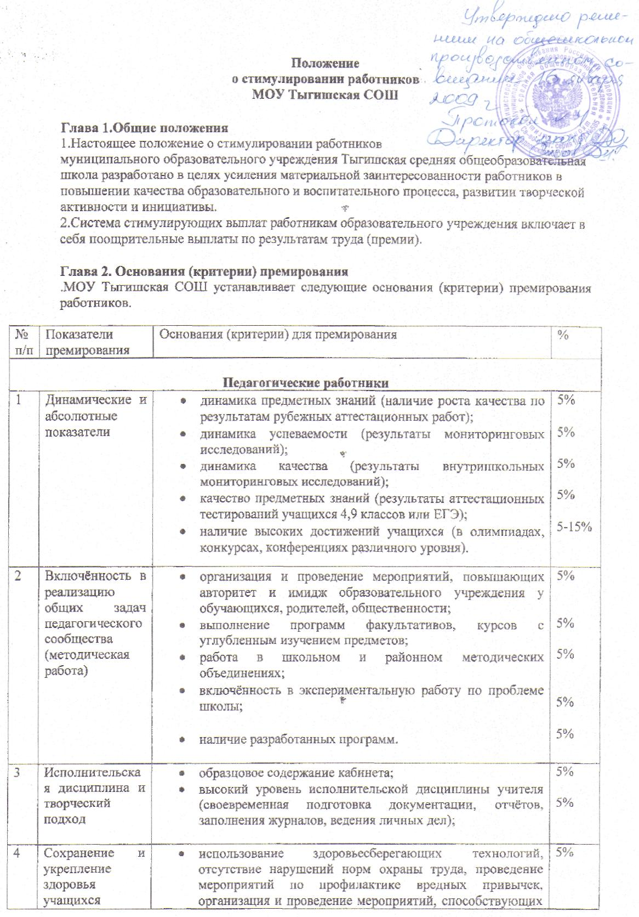
5 | Социальный облик школы | - отсутствие обоснованных жалоб в адрес педагога со стороны учащихся и родителей и высокий уровень решения конфликтных ситуаций  - подготовка и проведение внеклассных мероприятий  - снижение пропусков уроков без уважительной причины  - работа с портфолио учащихся  - работа по направлению «Летопись» (к 40-летию школы) | 5%  5%  5%  5%  5%
 | Заместители директора
1 | Организация предпрофильного и профильного обучения; |  | 5%
2 | Выполнение плана внутришкольного контроля, плана воспитательной работы; |  | 5%
3 | Уровень организации и проведения итоговой и промежуточной аттестации обучающихся; |  | 5-15%
4 | Уровень организации и контроля (мониторинга) учебно-воспитательного процесса |  | 5-15%
5 | Качественная организация работы общественных органов, участвующих в управлении образовательным учреждением (совет образовательного учреждения, экспертно-методический, педагогический совет) |  | 5%
6 | Качественная организация работы органа ученического самоуправления |  | 5%
7 | Отсутствие нарушений в образовательном процессе норм и правил труда |  | 5%
8 | Высокий уровень организации и контроля экспертной, методической и инновационной работы в образовательном учреждении (учителя, классные руководители) |  | 5%
9 | Сохранение контингента обучающихся |  | 5%
10 | Высокий уровень организации аттестации педагогических работников образовательного учреждения |  | 5%
11 | Уровень исполнительской дисциплины (своевременная и качественная подготовка отчётов, нормативных документов, программ) |  | 5-15%
12 | Выполнение образовательных и учебных планов, программ |  | 5%
13 | Высокие достижения учащихся на районных, областных конкурсах |  | 5-15%
 | Заместитель директора по административно-хозяйственной работе
1 | Обеспечение качественных санитарно-гигиенических условий в помещениях образовательного учреждения, соответствующих требованиям СанПиН |  | 20%
2 | Обеспечение выполнения требований пожарной и электробезопасности, охраны труда |  | 20%
3 | Высокий уровень подготовки и организации ремонтных работ |  | 20%
4 | Высокий уровень организации и контроля работы персонала курируемых подразделений, результативность работы по привлечению внебюджетных средств |  | 20%
5 | Высокий уровень исполнительской дисциплины (своевременная и качественная подготовка отчётов, нормативных документов, программ) |  | 20%
 | Работники бухгалтерии
1 | Систематизация бюджетного учёта |  | 10%
2 | Применение в работе новых компьютерных программ |  | 10%
3 | Ведение экономической работы |  | 20%
4 | Учёт внебюджетной деятельности |  | 10%
5 | Своевременное и качественное предоставление достоверной отчётности |  | 20%
6 | Систематический анализ финансово-хозяйственной деятельности |  | 10%
7 | Отсутствие нарушений и замечаний со стороны проверяющих органов |  | 20%
 | Библиотекарь
1 | Динамика читательской активности обучающихся |  | 20%
2 | Организация работы библиотеки в качестве информационного центра |  | 20%
3 | Участие в общешкольных и районных мероприятиях |  | 20%
4 | Оформление тематических выставок |  | 20%
5 | Планирование комплектования библиотечного фонда |  | 20%
 | Водитель
1 | Обеспечение исправного технического состояния автотранспорта |  | 30%
2 | Обеспечение безопасной перевозки детей |  | 30%
3 | Отсутствие дорожно-транспортных происшествий, замечаний со стороны ГИБДД |  | 40%
 | Обслуживающий персонал (уборщица, дворник)
1 | Своевременное проведение генеральных уборок |  | 20%
2 | Содержание участка в соответствии с требованиями СанПиН |  | 40%
3 | Качественная уборка помещений |  | 20%
4 | Своевременный полив цветов |  | 20%
 | Рабочий по обслуживанию здания (электрик, сантехник, плотник)
1 | Оперативность выполнения заявок по устранению технических неполадок |  | 30%
2 | Качество выполнения заявок |  | 30%
3 | Соблюдение техники безопасности при выполнении заявок |  | 20%
4 | Отсутствие замечаний со стороны инспектирующих органов |  | 20%

Глава 3. Порядок премирования
Принимается сроком на один год.
Положение о стимулировании работников утверждается на Совете школы один раз в год.
Руководитель общеобразовательного учреждения представляет в орган самоуправления общеобразовательного учреждения аналитическую информацию о показателях деятельности работников, являющихся основанием для их премирования.
Порядок рассмотрения органом самоуправления общеобразовательного учреждения, обеспечивающим демократический, государственно-общественный характер управления, вопроса о стимулировании работников устанавливается соответствующим положением.
Премирование работников общеобразовательных учреждений осуществляется за фактически отработанное время в пределах установленного фонда оплаты труда.
Кроме премий работникам общеобразовательных учреждений может быть оказана материальная помощь не более двух раз в год в пределах установленного фонда оплаты труда.
Размер материальной помощи устанавливает работодатель.
С учетом индивидуальных особенностей образовательного учреждения в настоящее Примерное положение могут быть внесены изменения и дополнения.
Ответственные за мониторинг критериев:
пункты 1,2,3 – зам. Директора по УВР - Заложных Т.Д.
пункт 4. - зам. Директора по ВР – Кузнецова Н.С.

Глава 4. Состав премиальной комиссии

Утвердить состав комиссии по премированию работников МОУ Тыгишская СОШ:
-Председатель комиссии: директор школы Сизов Д.Н.
-Заместитель председателя комиссии: завуч школы Заложных Т.Д..
-Секретарь комиссии: Бабушкина Л.Г.

Члены комиссии:
1.Кузнецова Н.С.- председатель Совета школы
2.Махнева Л.И.- член Совета школы
3.Толстолык В.В. –председатель профкома школы
4. Бобошина Н.Г.- член Совета школы
5. Васильева Е.И. .- зам. Председателя Совета Школы
6. Лысцова Л.В.- главный бухгалтер МОУ - Тыгишска СОШ.

